Anmeldebescheinigung
Hiermit melde ich meine Tochter / meinen Sohn …………………………………………………………………………………
verbindlich zum Sommerferienkurs der „Ingrid-Wüsteney-Stiftung“ vom 10. – 12.09.2014 an und überweise den Betrag von 55,- Euro bis spätestens 30. 06. 2014 auf folgendes Konto:

Jürgen Wüsteney
Commerzbank
Konto-Nr.: 0661564 800
BLZ: 700 800 00

Name, Vorname: …………………………………………………………………………………
Alter: …………………………………………………………………………………
Telefon: …………………………………………………………………………………
Email: …………………………………………………………………………………
Anschrift: …………………………………………………………………………………
Mein Kind hat folgende Allergien: …………………………………………………………………………………
…………………………………………………………………………………
Mein Kind benötigt folgende Medikamente: …………………………………………………………………………………
…………………………………………………………………………………
Bitte im Notfall anrufen unter:
…………………………………………………………………………………

………………………………………………………..………………………
Datum Unterschrift

Über die Stiftung
Die „Ingrid-Wüsteney-Stiftung“ wurde im Frühjahr 2012 von Karin und Jürgen Wüsteney mit dem Ziel gegründet, die Bilder und Kunstwerke ihrer Tochter Ingrid der Öffentlichkeit zugänglich zu machen und kunstinteressierte Kinder zu fördern.

So werden regelmäßig Workshops für Kinder organisiert, um ihnen verschiedene Mal- und Gestaltungstechniken beizubringen. Die dabei entstehenden Bilder und Objekte werden gemeinsam mit Werken von Ingrid Wüsteney ausgestellt.

Ingrid Wüsteney ist am 24. Juni 2012 nach kurzer schwerer Krankheit im Alter von 45 Jahren verstorben.

Für mehr Informationen kontaktieren Sie bitte:

Jürgen Wüsteney, Tel: 089 79 65 63
juergen.wuesteney@ingrid-wuesteney-stiftung.de

www.ingrid-wuesteney-stiftung.de
info@ingrid-wuesteney-stiftung.de

Für Ihre Spende an die Stiftung:

Ingrid-Wüsteney-Stiftung
Sparkasse Dachau
Konto-Nr.: 280 191 982
BLZ: 700 515 40

Die „Ingrid-Wüsteney-Stiftung“
lädt ein zu:

Ingrids Pinselträume 2014

einem Ferienworkshop für Kinderkünstler
unter der Leitung von Sina Weber.

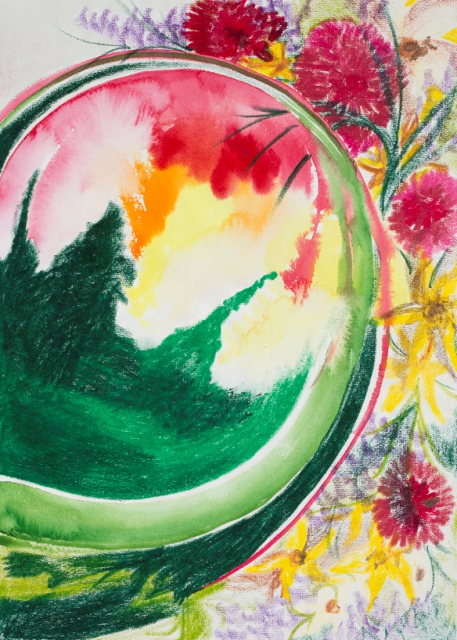

Ingrids Pinselträume 2014

Wo: Im Dachauer Wasserturm

Wann: Mittwoch, 10. – Freitag, 12. September 2014
Von 10:00 – 15:00 Uhr

Ablauf: 10:00 – 12:30 Uhr täglich Kunstwerkstatt (Malen und Gestalten nach Werken von Ingrid Wüsteney)

12:30 – 13:00 Uhr Pause

13:00 – 14:45 Uhr Kunstwerkstatt

14:45 Uhr Aufräumen

Kosten: 55,- Euro (inkl. Material)

Wichtig:
Bitte eigene Pausenverpflegung und Getränke, Malerkittel und Sonnenschutz mitbringen! Je nach Wetterlage wird eventuell auch draußen gearbeitet.

Veranstaltungsort:
Dachauer Wasserturm
Hofgartenweg
85221 Dachau
www.dachauerwasserturm.de

Kursleitung:
Sina Weber, Kunsterzieherin und –therapeutin
http://www.freiesatelier-sinaweber.de/

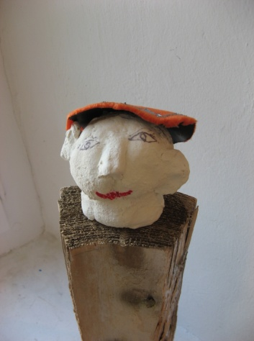
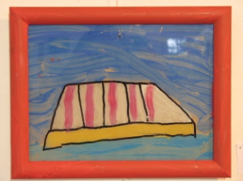
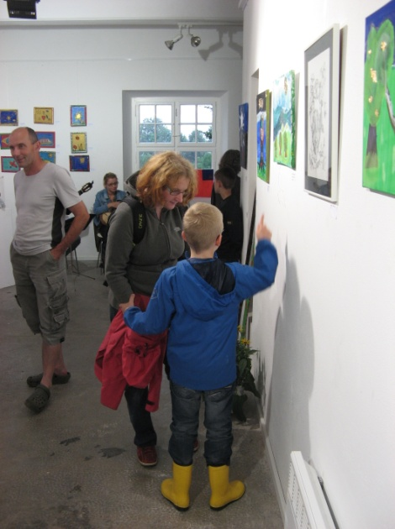
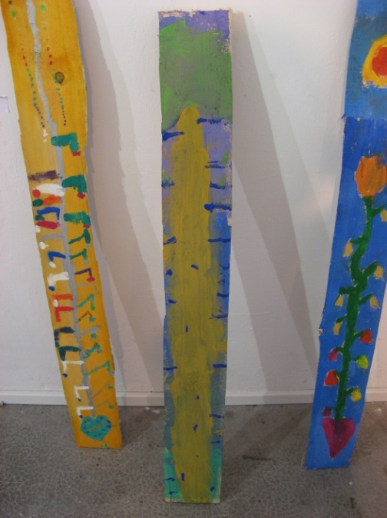
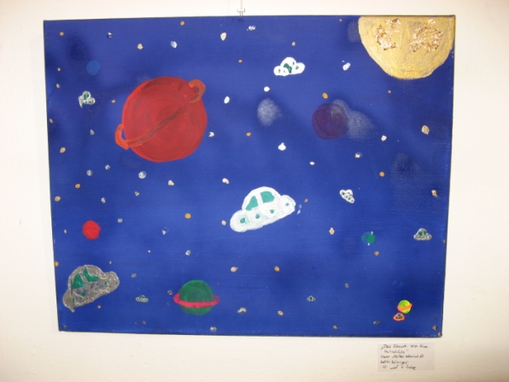
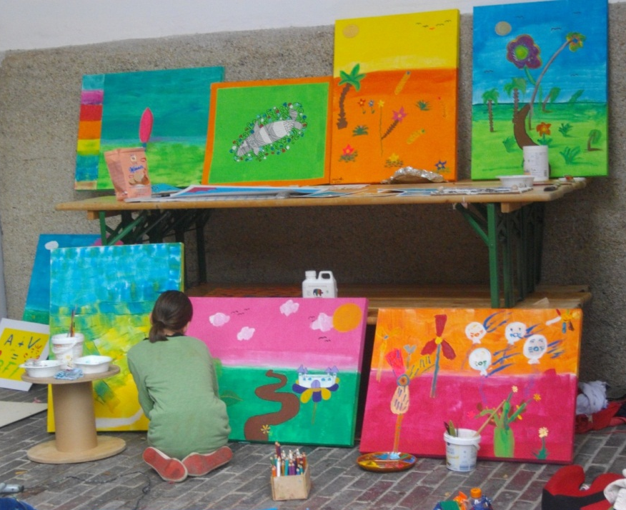
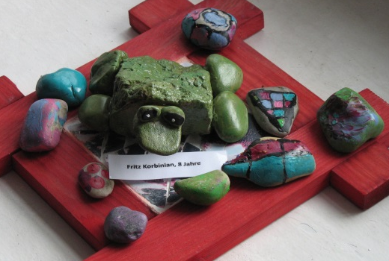
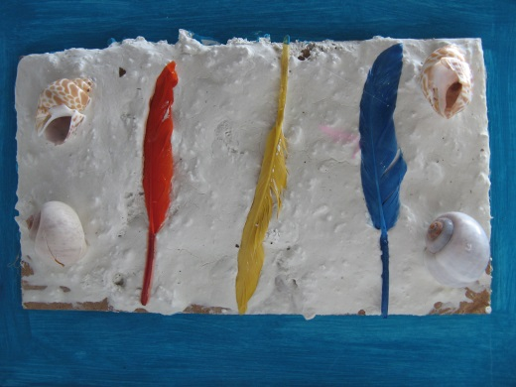
Impressionen von
Ingrids Pinselträumen
Vernissage
Freitag, 12. September 2014, 17 Uhr
Präsentation aller Werke mit musikalischer Begleitung
Die Ausstellung ist am Freitag von 17:00 bis 21.00 Uhr zu sehen, am Samstag, 13.09.2014 von 11-17 Uhr.

